“LES ALIMENTS” Ficha 1
Título: Les aliments sains
PHOTO 1

FICHE DE TRAVAIL 1: « LA PANIÈRE DE LA MÉNAGÉRE «

Réaliser en couple

- Regarde cette photo , observe et répondre.

PHOTO 1
Titre:”_______________________________________________________”
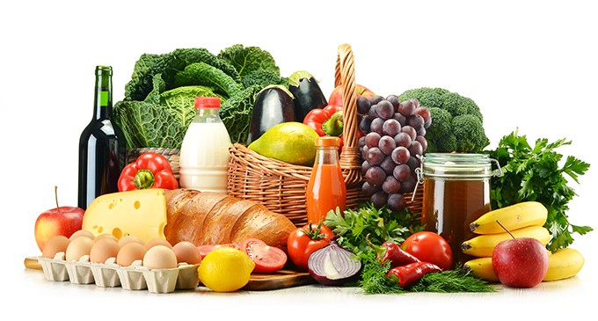
- Choisis un bon titre pour l’image. Écrit le titre au-dessus de l’image.

Les bons aliments | Les aliments sains | Les aliments | La panière de la ménagère

- De quels couleurs sont les aliments ?______________________________________________
- Entoure avec rouge les aliments qui apparaître dans l’image ?

D’œufs | Du jus d’orange | De la banane | Du lait
Du fromage | Des bombons | De la pomme | De l’eau
Du citron | De la pizza | Du vin | Du raisin

- Quels aliments manquent ? Tu dois l’écrit. ___________________________________________
______________________________________________________________________________________________
_______________________________________________________________________________________________
- Quels aliments sont sucres et quels salés ?

DU CITRON | DU FROMAGE | DU JUS D’ORANGE | DE LA BANANE | DE LA POMME | DU VIN | DU LAIT
DU TOMATE | DU MIEL | DE L’ÉPINARD | DE L’AUBERGINE | DE L’OIGNON | DU PIMENT | DU RAISIN

SUCRÉS | SALÉS

- Signale les aliments et écrit ses noms.

Nivel: NIVEAU A1-A2
Asignatura a la que va dirigida: Ciencias Naturales
Tipo de material:
Descripción:
Para la realización de esta primera ficha el maestro debe guiar en todo momento su realización. En principio está propuesta para trabajar en parejas. Es cierto que en primer lugar, la primera parte de los ejercicios, puede realizarse en gran grupo.
Esta ficha puede estar dirigida al último curso del primer ciclo, primer curso del segundo, puesto que deben tener una cierta base de vocabulario de los alimentos. Tras el repaso de los nombres de los alimentos y el concepto de los partitivos ( du, de la , des, de l’), se puede comenzar la ficha.
El ejercicio principal indica que se observa y se responda a las preguntas en relación a la imagen.
La primera pregunta puede hacerse en gran grupo, esta dice :
- Choisis un bon titre pour l’image. Écrit le titre au-dessus de l’image.
(Elige un buen titulo para la imagen. Escribe encima de la imagen)
Como va dirigido a un nivel bajo, se propone diferentes posibles nombres de títulos que pueden trabajarse en gran grupo. Tras su elección, la pareja de alumnos debe escribirlo encima de la imagen.
La segunda pregunta indica que se diga los colores que aparecen en la imagen. Esta pregunta sirve para repasar este tipo de vocabulario y para trabajar la producción oral .
La tercera pregunta presenta una serie de nombres de alimentos, y los alumnos con un lápiz de color rojo deben de rodear los nombres de a los alimentos que aparecen en la imagen. De esta forma, se han añadido una serie de nombres nuevos que pueden crear confusión al alumno.
En la siguiente pregunta se indica que los alumnos terminen de escribir aquellos nombres de los alimentos que no aparezcan. Para ello podemos ayudarles y hacerlo primero de forma oral, escribiendo los nombres en la pizarra, y más tarde, que lo deban escribir ellos.
Antes de empezar la siguiente pregunta, el maestro debe repasar en voz alta los nombres de los alimentos, traduciéndolos también si fuera necesario y apuntarlos en la pizarra. En el siguiente ejercicio los alumnos deben escribir que alimentos son dulces y cuales son salados.
Para finalizar la última indica que los alumnos escriban a partir de la imagen principal los nombres de los diferentes alimentos que han trabajado hasta el momento.
Sería necesario que antes de realizar todos estos ejercicios se observaran videos o se trabajaran con flashcards los nombres de los alimentos.
Además es importante que los alumnos tengan en cuenta que a la hora de escribir los nombres de los alimentos, se deben añadir los partitivos, señalados al principio de la ficha.
Observaciones:
Es necesario trabajar con anterioridad el vocabulario de los alimentos, a partir de videos, de realización de bingos de alimentos, de palabras cruzadas o incluso la realización por parte de los alumnos de flashcards.
Por otro lado, es necesario explicar cada uno de los ejercicios varias veces para que su realización sea correcta.
Si los alumnos presentan dificultades en el aprendizaje se simplificarán las actividades y se realizaran de forma oral.

